水利建设行业专题报告：统筹发展与安全，水利投资正当时

近年我国水利投资强劲，中央编制水网建设规划
水利工程对中华民族有重要意义，我国已建成世界规模最大的水利基础设施体系。自 古以来水利工程就是人类与大自然抗争的重要工具。中华民族有着善治水的优良传统，古 代建造的都江堰、郑国渠、京杭大运河，以历史之悠久、工程之浩大、受益之广泛而闻名于世，现代建成的三峡水利枢纽、小浪底水利枢纽、南水北调东中线一期等重大水利工程 为保障国家水安全和经济社会持续发展及人民幸福生活发挥了极其重要的作用。2022 年 4 月，水利部副部长魏山忠在水利工程建设情况国务院政策例行吹风会上表示，我国已建成 世界规模最大、范围最广、受益人口最多的水利基础设施体系。根据水利部编写的《中国 水利统计年鉴 2022》，从江河治理来看，截至 2021 年，我国已建成各类水库 97036 座， 总库容 9853 亿立方米；建成堤防 33.1 万千米，保护耕地 42.2 万平方公里，保护人口 6.5 亿人。从农业灌溉来看，截至 2021 年，我国耕地灌溉面积已达 69.6 万平方公里，占耕地 面积的 51.6%。从供水来看，2021 年，全国供水量合计达 5920.2 亿立方米。
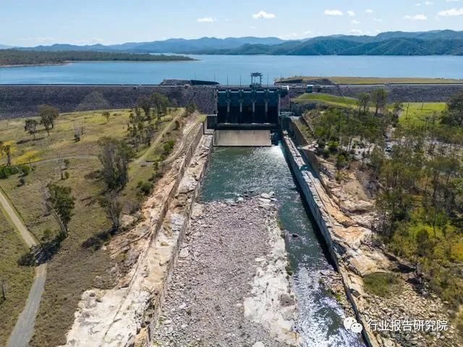
150 项重大水利工程建设加快实施，带动水利投资强劲增长。2020 年 7 月，国务院 政策例行吹风会宣布，我国计划 2020 年至 2022 年重点推进 150 项重大水利工程建设， 主要包括防洪减灾、水资源优化配置、灌溉节水和供水、水生态保护修复、智慧水利等 5 大类，总投资约 1.29 万亿元，带动直接和间接投资约 6.6 万亿元，工程实施后，且预计可 新增防洪库容约 90 亿立方米，新增灌溉面积约 2800 万亩，增加年供水能力约 420 亿立 方米。在重大项目加快建设的带动下，根据水利部数据，2022 年全国共完成水利建设投 资 10893 亿元，首次突破 1 万亿，较上年增长 44%，为稳定宏观经济大盘、促进经济回 稳向上作出重要贡献。
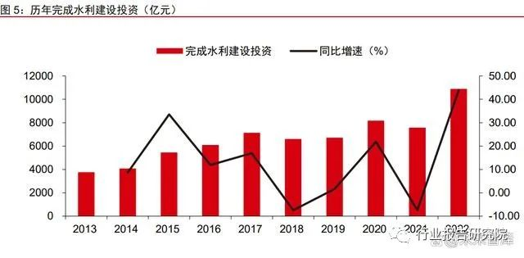
国家水网建设有望为水利投资带来新增量。2023 年 5 月，中共中央、国务院印发《国 家水网建设规划纲要》（以下简称《规划纲要》），要建设“系统完备、安全可靠、集约高 效、绿色智能、循环通畅、调控有序”的国家水网，提出到 2035 年，基本形成国家水网 总体格局，国家水网主骨架和大动脉逐步建成，省市县水网基本完善，构建与基本实现社 会主义现代化相适应的国家水安全保障体系的目标。在 5 月 26 日国新办“加快推进国家 水网建设 提高国家水安全保障能力”新闻发布会上，水利部副部长王道席提到，在去年 开工了多项具有战略意义的水网骨干工程的基础上，今年要继续开工建设西藏拉萨旁多引 水、福建金门供水水源保障、四川向家坝一期二步等 15 项水网工程，有望为水利建设投 资带来新的增量。事实上，2022 年，水利部确定了包括广东、广西、浙江等在内 7 个省 份作为第一批省级水网先导区，明确项目超过 2500 个，当年 7 个先导区省份完成水利建 设投资 3501 亿，较上年增幅 50%，占全国水利建设总投资的 32%，水网建设对水利投资 的拉动作用进一步凸显。

必要性：兼顾经济高质量发展与安全，水利投资正当时
从短期看发展：当前经济增长压力仍在，水利或承担逆周期调节的职能
经济呈现回升向好趋势，但逆周期政策仍有继续发力的必要性。2023 年 7 月政治局 会议在分析当前经济形势时指出，“当前经济运行面临新的困难挑战”，并指出“疫情防控 平稳转段后，经济恢复是一个波浪式发展、曲折式前进的过程”。2023 年前三季度 GDP 同比增长 5.2%，其中三季度 GDP 同比增长 4.9%，明显高于 Wind 一致预期，两年复合 同比增速为 4.4%，较二季度大幅提升约 1.1 个百分点，经济回升的趋势进一步强化。而一 方面根据《经济日报》的报道，现阶段中国潜在增长率仍在 5%-6%左右，另一方面中国 社科院经济研究所副所长原磊测算，实现远景目标要求我国 2021-2035 年 GDP 复合增速 达到 4.73%以上。由于经济的追赶效应会逐渐减弱，“十四五”期间的经济复合增速若低 于 5%，将给后续年份的稳增长工作留下较大压力。因此，在经济增速稳定在 5%左右的水 平之前，逆周期政策或将继续发力。
2023 年水利建设投资在 2022 年高基数的基础上继续发力，四季度新增国债发行和赤 字彰显水利投资的短期必要性。2023 年 2 月，水利部在 2023 年水利项目申报落实地方政 府专项债券调度会商中提到，“2023 年水利建设任务重，投资需求大，落实好水利建设投 资非常关键”。2023 年 10 月 10 日，水利部部长李国英召开部务会议，在总结第三季度工 作、研究部署第四季度工作时提到，“前三季度全国完成水利建设投资 8601 亿元，创历史 同期最高记录”、“要用足用好各项支持政策，统筹安排、加快实施一批前期基础好、投资 见效快、基础功能强、惠及民生广的水利项目，为拉动经济增长作出水利贡献”。10 月 25
日，根据央视新闻报道，中央财政将在四季度增发 2023 年国债 1 万亿元，资金的重点使 用领域包括防洪工程、灌区建设改造和重点水土流失治理工程等与水利建设密切相关的领 域。水利建设投资进一步加力，对经济增长的拉动作用将持续增强。
从长期看发展：水权市场建设已初具规模，配套水利投资亟需补充跟进
推进用水权改革，是发挥市场机制作用促进水资源优化配置和集约节约安全利用的重 要手段，是强化水资源刚性约束的重要举措。近年来，水利部在用水权改革方面进行了积 极探索，包括加快江河流域水量分配，开展地下水管控指标确定，加强取水许可管理，开 展水权试点，组建中国水权交易所，出台《水权交易管理办法》，指导地方因地制宜开展 水权交易实践等。《“十四五”水安全保障规划》提出积极培育和发展用水权交易市场，一 方面鼓励区域间以用水总量控制指标、江河水量分配指标、跨流域调水工程分水指标范围 内的结余水量为标的开展用水权交易；另一方面引导和推进流域内、地区间、行业间、用 水户间等多种形式的用水权交易，积极探索优质水资源用水权跨流域交易。同时，用水总 量达到或超过控制指标的地区，鼓励政府回购用水权，优先保障生活用水和生态基本需水， 通过用水权交易解决新增用水需求，鼓励取水权人通过节约用水有偿转让相应取水权。
我国水权市场交易类型以区域水权交易和取水权交易为主，以灌溉用水户水权交易作 为补充。区域水权交易通常以实际结余水资源为交易标的在各区域县级以上政府间进行，
能够有效缓解水资源输入地区的用水紧张问题；取水权交易则与电力市场的绿证交易相似， 以企业通过工艺改进等措施产生的富余水资源使用权利为交易标的，在企业间进行交易， 能够有效推动企业间水资源优化配置。以宿迁洋河新区试点为例，洋河新区成立水权公司 收购洋河酒厂 20 万 m3 /年的节水指标，留存 36.2%回补地下水用于地下水生态涵养。水权 公司作为出让方，向区域内经审核通过后的各中小型酒企转让 12.76 万 m3 /年的取水指标， 共促成交易 44 宗，交易总水量 32.76 万 m3，交易价格 2.66 元/ m3。灌溉用户水权交易主 要集中于农村农业领域，用于实现灌溉用水需求的资源再配置。其通常具备较强的普惠价 值，根据中国水权交易所数据，2019-2023 年我国实现灌溉用水户交易 6518 单，平均 900 元/单，同时水资源交易单价较低，河北元氏县项目中指导价为 0.06 元/m³。
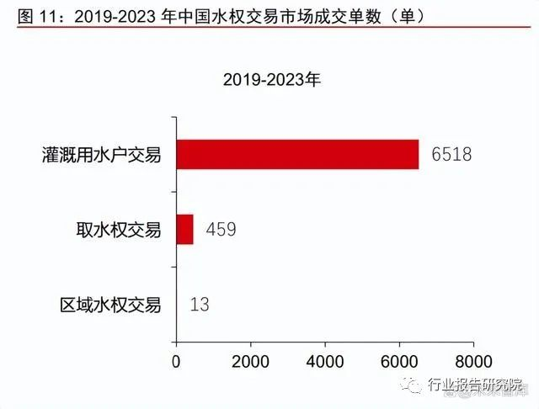
水权市场化交易仍处于起步阶段，水利基础设施建设投资的提升是跨区域取用水权交 易的必要支撑条件。从海外情况来看，据水利部发展研究中心数据，美国西部 13 州年均 水权交易量约 20.6 亿 m3，占西部全年用水量 2%~4%；澳大利亚年均水权交易量为 62 亿 m3，其中临时水量交易量为 46 亿 m3，永久水权交易量约 16 亿 m3，分别占年用水总量的 37%左右、水权总量的 8%左右。我国水权交易还在试点探索阶段，根据中国水权交易所 发布的数据，目前我国年均水权交易量约 5 亿 m3，仅占全国年用水总量的 0.5%左右，仍 有较大提升空间。结合实际案例来看，水利基础设施完善、输水储水工程条件优越是保障 水权交易开展的关键条件。根据中国水权交易所披露，在 2016 年平顶山-新密市跨流域水
权交易案例中，平顶山市通过南水北调干渠和配套工程将交易水量输送到郑州市尖岗水库， 新密市通过修建“引水入密”工程，将交易的水量从尖岗水库输送到新密市城区。全工程 分为取水工程、输水工程、调蓄工程、水厂工程和供水工程，总投资约 3.9 亿元。其中输水管道长约 24 公里，设计引水规模每日 8 万 m3，新建水厂规模为每日 5 万 m3。
近年来，我国水利系统建设取得积极进展，但在水权交易用水权归属界定、水利系统 防灾减灾等方面尚存在短板与不足，智慧水利建设的必要性愈加凸显。一方面，智慧水利 建设将促进水指标计量与精细化水权确定，通过信息化手段提升取用水监管能力和水平， 对可用水量指标、取水许可管理信息以及取水量、水位、流量等监测数据进行整合并实现 信息共享，将有效化解江河流域、地下水、调水工程等水权归属不清晰的问题。另一方面， 智慧水利体系的“预报、预警、预演、预案”功能与我国水利建设的防灾减灾要求相契合， 根据水利部数据，截至 2020 年底 50%的中小河流尚无监测设施、大部分中小水库和堤防 未开展安全监测。同时，传统的水情预报系统仍以集中式、经验性模型为主，智慧水利的 建设将提升系统的预警能力和预案精细化程度，提升支撑多方案优选的预演能力。
从安全角度看：极端气候下近年水灾频繁，官方表态推动水利投资需求
我国水资源分布极不均衡，呈现“夏汛冬枯、北缺南丰”的时空格局。总体来看，根 据水利部数据显示，我国的水资源分布格局与经济社会布局并不匹配，特别是北方地区， 以占全国 18%的水资源量，支撑了 64%的国土面积、64%的耕地和 46%的人口，一些地 区水资源承载能力严重不足，主要江河横贯东西，大多穿越中东部人口密集、经济发达地
区。从人均水资源维度来看，西藏、青海、黑龙江、广西和四川等人口相对稀疏或拥有主 要河流的省份具有更高的人均水资源保有量，而江苏、河南、山东、上海、北京和天津等 东部较发达省份水资源并不能够承载其较为密集的人口。
从水资源充足率来看，我国各省之间呈现出较为突出的分化格局，华北地区水资源自 给程度尤为紧张。若以 2021 年区域用水总量与区域水资源总量之比进行衡量，西南地区 云贵川渝等省市水资源极其充沛，而华北、华东、及西北较多地区水资源充足率处于较低 水平，上海、天津、江苏、北京、宁夏的充足率不到 1 倍，意味着其存在绝对水资源缺口。 华北地区五省的整体水资源充足率仅为 2.0 倍，处于我国 7 大地区（西南 17.9、华南 5.3、 华中 4.1、东北 4.0、西北 3.1）的最低水平。此外，由于存在生态涵养要求以及水资源转 换使用损耗，地区的可供用水量通常远低于地区水资源总量，因此即使水资源充足率在 2 倍甚至 3 倍的省区也会处于用水紧平衡的状态，进而对区域间水资源调配能力提出了较高 要求，水资源基础设施建设势在必行。
南水北调工程的实施已极大缓解了华北地区水资源短缺问题，西部水资源短缺问题有 待解决。2002 年 9 月，国务院正式批复了《南水北调工程总体规划》，共分为东、中、西 三条调水线路，其中东线工程南起扬州，北路输水到天津、东路输水到烟台、威海，规划 分三期实施；中线工程南起丹江口，输水至北京、天津，规划分两期实施；西线工程则计 划在长江上游通天河、支流雅砻江和大渡河上游筑坝建库，调长江水入黄河上游，解决青 海、甘肃、宁夏等省的缺水问题。当年 12 月 27 日，南水北调工程正式开工，并分别于 2013 年 11 月、2014 年 12 月实现东线一期工程和中线一期工程的全面通水。根据水利部
和中国南水北调集团数据，截至 2023 年 2 月，南水北调东中线一期工程已累计调水突破 600 亿立方米，东线各受水城市的生活和工业供水保证率已达到 97%以上，中线各受水城 市生活供水保证率达到 95%以上，工业用水保证率达到 90%以上，已基本解决了包括北 京、天津等缺水地区的供水问题。根据人民政协报报道，西线工程正在深化关键问题研究 和开展多方案比选论证工作，未来西北地区用水短缺问题将逐步得到解决。
近年洪涝灾害多发频发，对我国居民生活和经济发展造成较严重影响。我国是世界上 水情最复杂、江河治理难度最大、治水任务最繁重的国家之一。2012 年至 2022 年间，我 国共发生暴雨天气过程 472 次，年均发生次数约为 42.9 次。根据水利部及应急管理部统 计数据，2008-2023Q3 我国洪涝及地质灾害共造成受灾人次 14.61 亿人次，直接经济损失 3.42 万亿元。
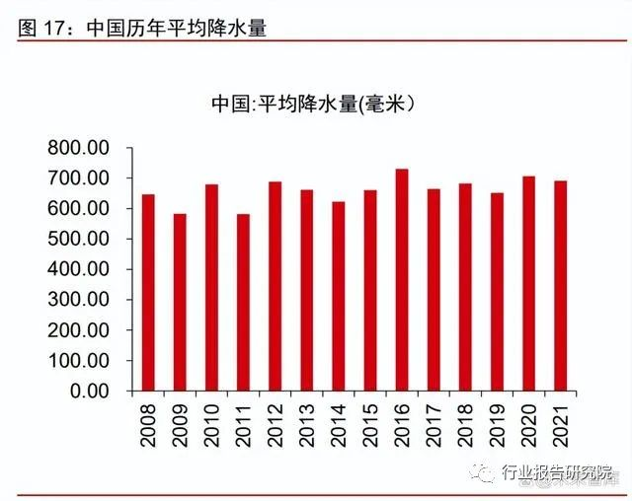
在居民生存和经济发展受到挑战之时，提升水利建设投资尤其是防洪工程建设成为当 务之急。一方面，水利投资可有效减少灾后损失程度。从时间维度来看，在我国平均降水 量常年处于 500-700 毫米区间，意味着气候自然灾害相对均匀，但受灾情况呈现逐年弱化 的趋势，其中水利建设投资逐年增加是主要贡献之一。2008 年我国水利建设投资超过 1000 亿元，2020 年达到 8181.8 亿元，其中防洪工程建设投资达到 2801.1 亿元，占比 34.2%。 另一方面，近年来气候自然灾害呈现极端化趋势，对我国防灾减灾救灾能力提出了更高要 求。2021 年 7 月河南郑州发生特大暴雨洪水，根据应急管理部 2022 年 1 月 21 日灾害调 查报告，灾害共造成河南省 150 个县（市、区）1478.6
以上内容仅为本文档的试下载部分，为可阅读页数的一半内容。如要下载或阅读全文，请访问：https://d.book118.com/048053076120006022

